Köpek ve Bilge

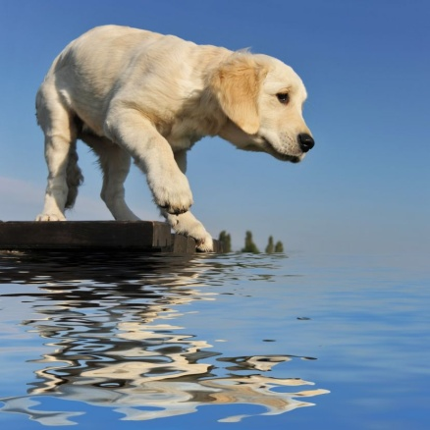
Bilgenin biri gölet kıyısında dinlenmektedir. Susuzluktan bitkin düşmüş bir köpeğin sürekli gölete kadar gelip, tam su içeceği an kaçması dikkatini çeker.
Köpek çok susuzdur fakat gölete geldiğinde sudaki yansımasından korkup geri kaçar ama en sonunda susuzluğa dayanamayıp kendini gölete atar ve kana kana suyunu içer.
Bu olay karşısında bilge şöyle düşünür:
“Bir insanın istekleri ile arasındaki engel, kendi içinde büyüttüğü korkulardır. İnsan ancak bunu aşarsa istediklerini elde eder.”

